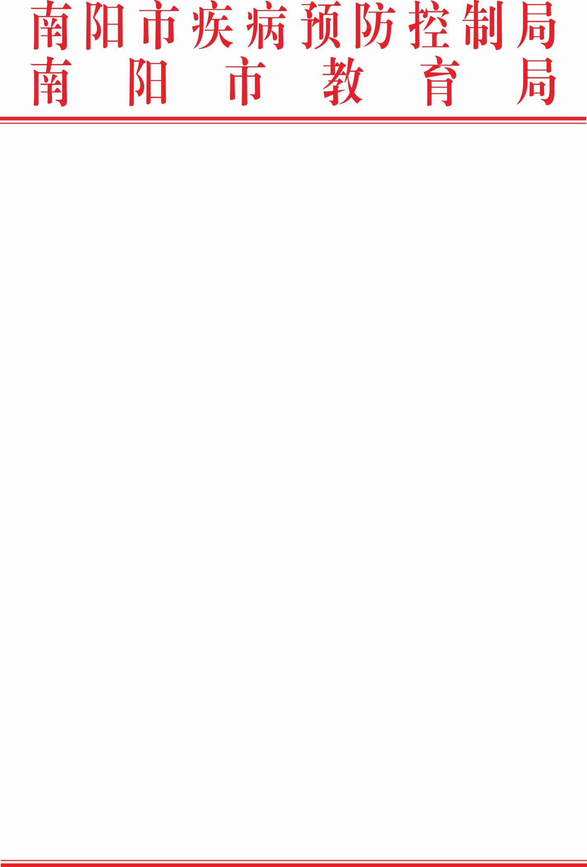

宛卫疾控函〔2025〕1号

关于进一步加强学校新生入学
结核病检查工作的通知

各县（市、区）卫生健康委（卫健中心）、疾控局、教体局（教育局），示范区教育中心，职教园区、官庄工区社会事业局，市教育发展服务中心，市疾控中心、市第六人民医院（市结防所），驻宛各高校，市属各中等职业学校，市直各中小学（幼儿园）：
为切实防范学校结核病传播风险，更好地保护广大师生身心健康和学校正常教学秩序，依据《中华人民共和国传染病防治法》《结核病防治管理办法》《中小学生健康体检管理办法（2021版）》《中小学生健康体检质量控制规范（ws/t 10020-2024）》等要求，现就进一步加强学校新生入学结核病检查工作通知如下：
一、提高思想认识，明确职责分工
结核病是一种由结核分枝杆菌引起的慢性传染病，具有病程长、传染性强等特点，年报告率居乙类传染病前列。学校作为人员密集场所，一旦发生结核病疫情，极易造成快速传播，严重影响学校教学秩序和师生健康。开展结核病检查是主动发现结核病患者的重要手段，是学校结核病防控工作的重要举措。各级卫生健康、教育行政部门和疾控机构（结核病定点医疗机构）、学校要高度重视学校结核病防控工作，切实把好“入口关”，强化组织领导，加强协调配合，明确职责分工，在学生健康体检工作中规范开展新生入学结核病相关检查。
教育行政部门要依法落实学校结核病防控的行业管理责任，制定并落实本地区学校健康体检、结核病检查/筛查方案，及时汇总辖区内所有学校的健康体检结果，并与卫生健康部门共享信息，形成联防联控机制。卫生健康部门（疾控局）要组织疾控机构（结核病定点医疗机构），为学校开展结核病防控知识健康教育和健康体检等工作提供技术支持和业务指导，确保体检工作科学规范开展。学校要承担学校结核病防控主体责任，将结核病检查项目纳入学校新生入学健康体检和教职员工常规体检，组织实施并上报结果。
二、严格规范标准，确保体检质量
（一）选择合格体检机构
教育行政部门和学校应选择符合《中小学生健康体检管理办法》中规定的具有健康体检资质的机构（含结核病定点医疗机构）开展健康体检工作。体检机构必须具备开展结核分枝杆菌感染检测、胸部X线检测的能力（从事结核分枝杆菌感染检测人员必须接受专业技术培训）。若体检机构既往未开展过结核分枝杆菌感染检测、或检测人员/检测方式有变动，开展检测前应与市级结核病防治机构联系，由其对体检机构的从业人员进行技术培训，并开展质量控制。
（二）做好体检宣传动员
在开展新生入学健康体检前，学校和体检机构应积极做好学生及家长的动员与宣传工作，重点解释结核病可疑症状筛查、结核分枝杆菌感染检测和胸部X线检查的目的、意义以及相关注意事项。通过充分沟通与宣传，争取学生和家长的理解与配合，确保体检工作顺利开展。
（三）明确结核病检查内容方法
结核病检查的内容主要是对肺结核患者密切接触史和肺结核可疑症状的问诊、进行结核分枝杆菌感染检测和胸部X线检查。
体检中发现的肺结核可疑症状者、TST检测（结核菌素皮肤试验）强阳性者/IGRA（γ-干扰素释放试验）阳性者或胸部X线检查异常者，体检机构应将其转诊到当地结核病定点医疗机构接受进一步的结核病检查。学校应及时将异常结果告知本人（学生需告知家长），并配合做好后续管理和治疗工作。不同类型学校入学新生结核病检查内容见附件1。
三、认真统计结果，及时汇总报告
原则上，结核病检查工作应当在学生入校前完成，最晚应在开学后1个月内完成，具体时间由学校和体检机构共商确定。中等职业教育学校及特殊教育学校的新生入学体检参照同年龄组人群开展。
学校完成健康体检工作后，体检方应将结核病相关检查结果填写到《学校结核病检查一览表》（附件3），汇总附件3信息填写《学校结核病检查汇总表》（附件4），对学生的基本情况、参与体检情况、体检结果等进行综合分析，计算体检率（实际体检人数/应体检人数），撰写体检结果分析报告，列出疑似肺结核患者的基本信息，并由学校上报当地教育行政部门。驻宛各高校、市属中等职业学校可报送至属地疾控局。
教育行政部门应汇总附件4 的信息填写《县（市、区）级学校结核病健康检查汇总表》（附件5），报送至市教育局，并反馈给属地疾控局。
各县（市、区）疾控局应于结核病检查工作结束两周内，将本辖区学校结核病健康检查汇总表报至市疾控局。
四、加强督导检查
市疾控局将联合市教育局对各县（市、区）学校新生入学体检工作进行督导检查，对未按规定落实体检工作的单位，将责令其整改，并跟踪整改到位，严肃查处违法违规行为。
请各县（市、区）疾病预防控制中心和各学校严格按照本通知要求，认真落实新生入学体检工作，切实防范学校结核病疫情的发生和传播。
联系人：市疾控局 周 会 0377-63155505
邮 箱：nyjfsxmk@126.com

附件：1.各类学校新生入学结核病检查内容及方法
2.新生入学体检告知书（参考）
3.学校结核病检查一览表
4.学校结核病检查汇总表
5.县（区）级学校结核病检查汇总表

南阳市疾病预防控制局 南阳市教育局
2025年5月29日

附件1

各类学校新生入学结核病检查内容及方法

一、幼儿园、小学及非寄宿制初中入学新生
（一）检查内容
肺结核患者密切接触史和肺结核可疑症状的问诊。
（二）检查方法
1.问诊由学校校医、经过培训的老师或体检机构人员开展，对于低龄新生可询问其家长，记录询问结果。对于有肺结核患者密切接触史或可疑症状的学生，学校要向学生家长发放《新生入学体检告知书》（附件2），要求其到学校指定的体检机构进行TST检测。
2.体检机构进行TST检测后，对有肺结核可疑症状者或TST检测强阳性（硬结平均直径≥15mm或局部出现双圈、水泡、坏死及淋巴管炎）者，要进行胸部X线检查。对于有TST检测禁忌症的学生，可以采用IGRA替代。
不能进行TST检测的人员包括：
（1）患急性传染病（如麻疹、百日咳、流行性感冒、肺炎等）、急性眼结膜炎、急性中耳炎，患全身性皮肤病；
（2）有多种药物过敏反应史、癔症史；
（3）48 h-96 h无法查验TST检测结果；
（4）临床医生判定不适合进行TST检测的其他情况。
二、高中和寄宿制初中入学新生
（一）检查内容
肺结核可疑症状的问诊和TST检测。
（二）检查方法
1.在新生入学时，学校要向学生/家长发放《新生入学体检告知书》（附件2）。
2.体检机构进行肺结核可疑症状的问诊和TST检测。对于有TST检测禁忌症的学生，可以采用IGRA替代。
3.肺结核可疑症状者或TST检测强阳性者/IGRA阳性者应进行胸部X线检查。
三、大中专入学新生
（一）检查内容
肺结核可疑症状的问诊和胸部X线检查。
（二）检查方法
在新生入学时，学校要向学生/家长发放《新生入学体检告知书》（可参考附件2），由结核病定点医疗机构（县区级指定的具有体检资质的机构）进行肺结核可疑症状的问诊和胸部X线检查。重点地区和重点学校可同时开展TST检测。

附件2

新生入学体检告知书（参考）

学校入学新生及家长：
您好！欢迎进入我校学习，为保证所有在校学习和生活的同学们健康成长，杜绝结核病等传染病的校内传播，按照河南省教育厅和河南省卫生健康委联合发布的《中小学生健康体检管理办法》《学校结核病防控工作规范（2017版）》要求，我校需对所有入学新生进行健康体检，建立健康档案，掌握学生的健康状况，以便对患病学生做到早发现、早治疗、早干预。体检结果将以报告单形式向学生（家长）反馈，并就体检结果提出健康指导意见。
本次体检项目有：问诊（包括肺结核患者接触史和可疑症状的询问）；内科、外科、口腔、 眼科、形态指标检查和生理功能指标检查；结核菌素皮肤试验和肝功能检测；影像学检查等项目。（注：这部分内容可根据不同类型学校的新生入学体检项目进行增减）
结核菌素皮肤试验需在左前臂屈侧做皮内注射，皮试后在原地休息15～30分钟，无不适可离开。注射部位应避免手抓和接触污物，以免感染；不能涂抹任何药物和花露水、风油精、肥皂等，以免影响结果判断。结核菌素皮肤试验注射后一般无不良反应，曾患过结核病或过敏体质者局部可能出现水泡、浸润或溃疡，也可能出现不同程度发热，一般能自行消退或自愈，偶有严重者应及时到结核病定点医院就诊。注射后72小时需由体检医护人员进行结果判定。
如有急性传染病（如麻疹、百日咳、流行性感冒、肺炎等）、急性眼结膜炎、急性中耳炎、全身性皮肤病、过敏体质，或医生判定暂不适合进行结核菌素皮肤试验的其他情况者，不宜进行结核菌素试验，请提前告知校方，可用γ-干扰素释放试验替代。
做肝功能检查者需空腹。（有其他需提示事项自行添加）
本人及家长已阅读以上信息，对内容完全知晓和充分理解。

学生本人签名： 时间： 年 月 日

学生家长签名： 时间： 年 月 日

附件3
学校结核病检查一览表

区县 学校 年级 班级结核病健康体检一览表（参考）
新生筛查
（托幼机构、小学、非寄宿制初中、寄宿制初中、高中/中专、普通高等学校）
中高考体检 教职员工体检
其他学生体检（请注明： ）
筛查方式：
根据学校类型和入学新生的年级，在下列5项中选择1项，在方框内打“√”
（1）询问肺结核密切接触史和肺结核可疑症状，有肺结核密切接触史和肺结核可疑症状者开展TST/IGRA检测，TST检测强阳性/IGRA阳性者进行胸部X线检查。
（2）询问肺结核可疑症状和开展TST/IGRA检测，有肺结核可疑症状者或TST检测强阳性/IGRA阳性者进行胸部X线检查。
（3）询问肺结核可疑症状和开展胸部X线检查。
（4）询问肺结核可疑症状、开展TST/IGRA检测和胸部X线检查。
（5）其他（请详述):
应筛查人数： 实际筛查人数： 填表人： 填表日期：
序列号 | 姓名 | 性别 | 年龄  (岁) | 筛查日期 | 既往有无肺结核患者密切接触史 | 肺结核可疑症状 |  |  |  | TST检查结果 |  | 胸部X线结果 | 备注
 |  |  |  |  |  | 咳嗽  咳痰 |  | 咯血或血痰 | 其他 | 横径*  纵径（mm） | 双圈、水泡  坏死或淋巴管炎 | 胸部X线结果 | 备注
 |  |  |  |  |  | ≥2周 | <2周
1
2
3
填写说明：
1.该表由体检机构填写。
2.IGRA的结果填入备注。
3.胸部X线结果填写编号：1－未见异常，2－疑似活动性结核，3-非活动性结核或其他异常，4-未查。

附件4
学校结核病检查汇总表
年 市 区县 学校结核病健康体检汇总表（参考）
□新生筛查
（□托幼机构、□小学、□非寄宿制初中、□寄宿制初中、□高中/中专、□普通高等学校）
□中高考体检
□教职员工体检
□其他学生体检（请注明： ）

填表人： 填表时间：
班级名称 | 应筛查人数 | 实际  筛查  人数 | 与肺结核患者  密切接触的人数 | 有肺结核可疑症状者数 | 胸片 |  | TST |  |  | 肺结核/疑似  肺结  核患  者数 | 备注
 |  |  |  |  | 检查  人数 | 胸片  异常  人数 | 检测 人数 | TST  阳性  人数 | TST  检测  强阳性人数 | 肺结核/疑似  肺结  核患  者数 | 备注
合计
填写说明：
1.该表由体检机构或学校卫生防病机构/人员根据附件2汇总填写。
2.IGRA检测人数和阳性人数填入备注。

附件5
县（市、区）级学校结核病检查汇总表
年 市 县（区）学校结核病健康体检汇总表（参考）
填表人： 填表时间：
学校  名称 | 应筛查人数 | 实际  筛查  人数 | 与肺结核患者密切接触的人 数 | 有肺结核可疑  症状者  数 | 胸片 |  | TST |  |  | 肺结核/  疑似肺结核  患者数 | 备  注
 |  |  |  |  | 检查人数 | 胸片异常人数 | 检测人数 | TST  阳性  人数 | TST  检测  强阳性人 数 | 肺结核/  疑似肺结核  患者数 | 备  注
合计
填写说明：
1.该表由教育行政部门根据附件3汇总填写。
2.IGRA检测人数和阳性人数填入备注。

